Peraturan Menteri Kehakiman R.I.
Nomor : M.01-HC.03.01 Tahun 1987

Kepada Yth. :
Direktur Jenderal Kekayaan Intelektual
melalui Direktur Hak Cipta dan
Desain Industri
di Jakarta

PERMOHONAN PENCATATAN CIPTAAN

- Pencipta :
1. Nama
- Nama : Naufal Rashad Aryaputra
- Nama : Catur Wardana
- Nama : Aditya Putra Yudhananta
- Nama : Ciptaningtyas Vindy Prabawati
- Nama : Aisyah Adiningsinh
- Nama : Agus Nugroho, ST., MT.
2. Kewarganegaraan : Indonesia
3. Alamat :

4. Telepon : -
5. No. HP & E-mail : 085772537436/naufalaryaputra@mail.ugm.ac.id

- Pemegang Hak Cipta :
1.Nama : Direktorat Penelitian UGM
2. Kewarganegaraan : Indonesia
3. Alamat : Gedung Pusat UGM, Lantai 3, Sayap Selatan
Bulaksumur, Yogyakarta 55281
4. Telepon : 0274 520669
5. No. HP & E-mail : dit.lit@ugm.ac.id; hki@ugm.ac.id

III. Kuasa :
1. Nama : -
2. Kewarganegaraan : -
3. Alamat : -
4. Telepon : -
5. No. HP & E-mail : -

- Jenis Karya Tulis Sub jenis (Lihat tabel 1)
judul ciptaan yang
dimohonkan : Alat Pendeteksi Kerataan Lantai Pintar
V. Tanggal dan tempat di umumkan untuk pertama
kali di wilayah Indonesia atau di luar wilayah
Indonesia : Yogyakarta, 2 September 2021

VI Uraian ciptaan : (lihat lampiran)

Yogyakarta, 2 September 2021
Pemohon,
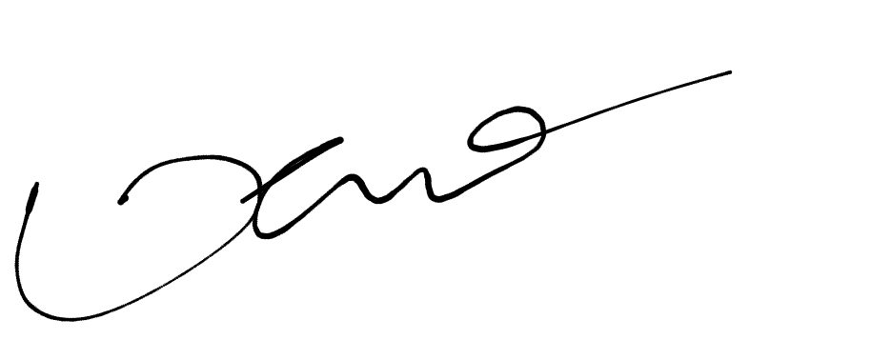
Tanda Tangan :
Nama Lengkap : Naufal Rashad Aryaputra

Lampiran
Alat Pendeteksi Kerataan Lantai Pintar dapat digunakan untuk mempersingkat waktu pekerjaan pengecekan kerataan lantai keramik tanpa mengurangi kualitas pekerjaan sehingga mengurangi risiko terjadinya kerugian pemilik proyek maupun pelaksana proyek. Jika Alat Pendeteksi Kerataan Lantai Pintar digunakan dalam setiap proyek konstruksi terutama bangunan gedung akan menghemat biaya yang akan dikeluarkan oleh pemilik proyek. Selain itu, juga dapat meminimalisir terjadi kerugian dalam pelaksanaan proyek. Keunikan dari produk ini adalah kemampuan untuk bergerak secara 3-DOF (Degree of Freedom) yang mampu melakukan gerak translasi maju-mundur (translasi sumbu x), geser kanan dan kiri (translasi sumbu y), serta bergerak secara diagonal yang memungkinkan kendali penuh untuk bergerak bebas untuk mendeteksi kemiringan permukaan jalan, lantai, dan bangunan lainnya. Pada Alat Pendeteksi Kerataan Lantai Pintar juga menggunakan 3 buah jenis sensor yang berbeda, yaitu sensor infrared, gyroscope, dan accelerometer, ketiga sensor tersebut saling mengoreksi satu sama lain untuk memastikan hasil pembacaan yang cepat dan akurat.

